國立花蓮教育大學中國語文教育學系
班級經營報告

任課老師：蘇國榮老師
科目：班級經營
繳交日期：2006年05月25日

題目：偶發事件的處理

班級：語三甲
組別：第九組
組員：9221038賴虹均 9221026黃恬恬
9221009陳滋珩

目次
壹、前言……………………………………………P3陳滋珩9221009
一、偶發事件的定義…………………………………P3
二、偶發事件的類別…………………………………P3
貳、偶發事件之處理………………………………P4賴虹均9221038
一、事前預防…………………………………………P4
二、對偶發事件的反應………………………………P5
三、課堂偶發事件處理六法…………………………P5
四、調節課堂紀律的幾種心理方式…………………P9
参、偶發事件之通報及處理流程…………………P9黃恬恬9221026
一、校園安全及災害事件通報作業要點……………P9
二、舉例………………………………………………P11
三、危機通報流程(總括與交通事故車禍、自殺、校內集體中毒)……………………………………………………………P13
四、危機處理的技術性考量與應變方式……………P16
肆、参考書目………………………………………………P18

壹、前言
校園是師生間共同生活的場所，日常生活當然有其一定的，而且是日久成習的運作方式，而在這樣的運作中，可能因為自然或人為因素，發生意料不及的事情，所用的名稱像是危機處理、意外事件、突發事件等看起來或許不同，但其內容和處理方式其實是大同小異的。
一、偶發事件的定義
偶發事件意指學校在正常運作下，突然發生且急須處理的事件。舉例來說像是颱風過後校園淹水滿目瘡痍、體育課打籃球同學被撞傷眼睛、營養午餐中毒事件和校園常見的偷竊事件等等都是偶發事件。可見，校園乍看是一個單純、淨化的小型社會，然而常常會有偶發事件的發生，所以平常就要做好防護措施，多花一份心來熟悉這方面的知識，當事件真的發生在自己身上時，才不至於手忙腳亂，不知該如何是好。
偶發事件之定義如下：
1.是與學校有關的：
也就是發生在校園內或校園外之學校之延伸，如排路隊回家，途中發生事故；校外參觀教學發生旅遊意外；或是學校依法可以處理者像是家庭暴力或教師補習等。
2.是突然發生的：
平常學校的運作幾乎是一曾不變、習而不察的，偶發事件則是在這正常運作之外，突如其來的、具有不確定性的，故會產生生疏、無法得心應手之感。
3.是急須處理的：
是不處理不行，有時間上的緊迫性，且慢一步處理的話可能會造成更難預測的後果，如打架、運動傷害等，決策者必須當機立斷，但常常也會有因為時間的壓力和資訊的不足，處理起來難免有疏失，無法面面俱到的情況發生。
4.是與當事者及周遭人有關的：
多半是和人有關的，常常是負面的、有威脅性的，也因此會對當事者造成相當的影響和後果，此外，對旁觀者或非當事者也會產生影響。

二、偶發事件的類別
1.天然災害：如颱風、地震等自然因素，造成的緊急狀況。
2.意外事故：交通事故、食物中毒、體育器材傷害等。
3.公共安全：如民國72年豐原高中新生訓練時禮堂倒塌事件、南門國中因窗戶老舊鬆動導致學生不幸摔死。
4.校園暴力：
(1)師生衝突：畢業國中生回母校尋仇(對象為老師或學生)、台南市女老師被學生刺殺數刀、年邁老師用茶被下安眠藥、黃信樺老師被學生用書包打死、士林國中女教師被學生意外刺死。
除了感到驚悚、駭人聽聞外，我們更應該去思考到底是怎樣的學校教育？怎樣的青少年文化？怎樣的價值觀？讓學生們做出這樣的事情？
(2)學生犯罪事件：打架、抽菸吸毒、恐嚇勒索等。
(3)外人犯罪事件：強暴、綁架勒索等。遊民或精神病患者傷及學生之案例，如民國73年螢橋國小潑灑硫酸案；或是陌生男子在校園內或附近走動，常假裝「大哥哥」的姿態和學生攀談進而傷及學生之案例，如民國85年高縣國小二年級學童賴詩婷命案。
5.自我傷害：自殺、自殘等。

貳、偶發事件的處理
偶發事件通常會帶來負面的影響，因此最佳處理當然是避免其發生；一旦發生，則應臨事冷靜，及時應變，事後再求妥善善後。事發後的處理原則是：傷害減自最小，處理力求完善。

正確處理偶發事件，最能表現教師高度的教育機智。在教育工作中隨時需要這種教育機智，而在處理偶發事件時，教師的教育機智更能得到最充分的發揮。教師在處理偶發事件過程中表現出來的高度的理智感、責任感和巧妙的教育藝術，能使學生感受到教師熾熱的心腸和閃亮的智慧，感受到教師的人格之美。這一切能轉化為一種靈魂的感化力量，增強學生對教師的人格信賴。從這一意義上說，處理偶發事件，是教師發揮聰明才智、增長才幹、樹立威信、增強教育能力、塑造自我形象的良好機會。

處理偶發事件時，教師的任何疏忽和失職都可能產生消極的連鎖反應，給後面的工作增強困難障礙。每一件偶發事件都是生活給教師所出的一份試卷，可以全面地測試教師的師德修養、智力素質、教育機智、組織能力、意志品質等。有的教師對偶發事件有意無意地遠而避之，這就是對學生缺乏感情，對工作不負責的徹底暴露。這樣的教師，即使有淵博的專業知識，有高超的語言藝術，也不能維持他們虛假的威信。他們對學生的任何教育、要求都將毫無效果可言。有的教師為了維護自己的“尊嚴”，在處理偶發事件時，或大發雷霆，失去常態，或濫施懲罰，語言尖酸刻薄，方式簡單粗暴，殊不知這樣做的結果恰恰是有損於自己的尊嚴，在自己和學生之間築起了一堵看不見的牆。有的教師面對偶發事件，或茫然失措、計無所出，或優柔寡斷，這也會使學生失望，以至降低了對教師的信賴，削弱了班集體的凝聚力。能否正確處理偶發事件，不僅是能抓住教育時機取得良好教育效果的問題，而是產生正面效應還是負面效應的問題。因此，每個教師都必須學會正確處理偶發事件。

茲將偶發事件的因應之道分成事前、臨事、事後分述如下：
一、事前預防
１、研擬計畫，建立組織：學校應依據相關規定及可能狀況研擬相關計畫，以應緊急需要，並成立緊急事件處理小組。
２、排除不穩，正常運作：易出狀況的人或物，應由專人負責，事先排除；各項業務的推動應注意成員的感受，並有正常回饋管道。
３、蒐集資料，做好公關：蒐集相關資料，彙整存放，以便隨時取閱參考；平常即應與有關人員建立良好的關係，以應急需。
４、模擬演練，熟稔流程：依據別校出現案例，設身處地模擬，熟練處理方法，以免臨事慌亂，不知所措。

二、對偶發事件的反應

這裏指的是教師對於那些典型的不端學生的突發行為做出反應。這種情況下，可供估計形勢和策略的時間是短暫的，而事情大部分是在教學過程中發生，因而又是不可回避的，這時候需要教師儘快地反應做出有說服力的回答。能力強的教師會搶先一步進入教室管理的情境。當學生的問題行為一露頭，立時就給予制止。
確定對學生行為可能採取的反應時，有八個要點需要教師考慮，可以不做出定型化的千篇一律的反應。
程度：問題行為擾亂學生是其他活動的程度如何？
時間：這種行為持續多久？
頻率：多久發生一次？
條件：在特定的環境中，原因是否明顯，行為是否合理？
鄰接：問題行為的發生和其他一定的行為是否接近？
普遍性：在一定條件下，問題行為是否都有發生？
標準：問題行為是背離了這一年齡組的學生應遵守的標準。
對他人影響：這種行為是怎樣影響他人的？
我們已經多次強調，不到萬不得已，教師不要中斷教學來處理問題。但教師中斷教學後的斥責行為又是處理偶發事件不可缺少的，在此需做以下幾點：
①斥責應清楚而肯定，不應粗魯和帶有威脅；
②中斷應明確指出正在斥責的具體學生、具體事件，而且強調指出所期待的積極行為；
③斥責應有一個中心，而不是多方非難的；
④教師應避免苛刻而大動感情的斥責；
⑤教師要慎重利用“波浪效應”，因為針對一個學生的斥責會涉及全班同學；
⑥教師應對學生的自治力進行一些簡單的暗示。可以使用“記住了嗎？”這樣的話，以便提醒那個學生，什麼行為會受到贊同。

三、課堂偶發事件處理六法
偶發事件的處理是一件複雜的、自由度較大的創造性活動，一個偶發事件的處理方案可以有多種多樣，然而，教師需要在短時間內尋找、篩選、確定一種最佳的教育方案，這確是一件難度較大的教育活動。偶發事件的處理與其說是一門科學，不如說是一門藝術，這樣說，倒不是認為課堂教學偶發事件的處理與其說是一門科學，不如說是一門藝術，這樣說，倒不是認為課堂教學偶發事件的處理是不可捉摸、無章可循的，誠如“教學有法，但無定法”一樣，偶發事件的處理有一定的方法，但需要教師機智靈活的加以運用。

課堂教學偶發事件從時間上分，可以有“熱加工”和“冷處理”兩種。
所謂“熱加工”，是指當偶發事件發生時，教師抓住機會，馬上給予處理，趁熱打鐵，取得教育效果。例如：某語文教師剛跨進教室，發現學生都望著天花板，原來一條凳子的坐墊掛在天花板露在外面的電燈線上，老師靈機一動，更改了原來的教學計畫，轉身在黑板上寫了《由座墊飛到屋頂上談起》，讓學生寫命題作文。特級教師朱雪一次上課時，發現學生的注意力被窗外飄進的柳絮所吸引，於是因勢利導，讓學生通過觀察柳絮的飛舞狀態掌握“飄飄悠悠”一詞。“熱加工”往往使偶發事件及時解決，並給學生以強烈的思想震動和深刻印象，對日後偶發事件的產生起了震懾作用。但“熱加工”往往會佔用一部分教學時間，甚至變更原有的教學計畫，影響教學任務的完成。

“冷處理”是指教師對偶發事件給予暫凍結，仍按原教學計畫進行教學活動，等到下這課或其他時間再來處理這一事件。例如，某班學生做完早操回到教室，剛坐到自己的座位上，忽然有人發出：哎喲哎喲的驚呼聲，教師發現原來有人在班幹部的凳子上反釘了幾個大釘子，是立即查找肇事者還是照常上課，教師選擇了後者，他讓學生把釘子敲平，就開始上課了，到了下午，他留下班幹部論討“釘子事件”的原因，讓班幹部意識到自己工作上的缺點，並召開了“板凳上的釘子從何而來”的主題班會，使肇事者深受感動，主動承認了錯誤。冷處理能使教師有比較充裕的時間考慮教育方案，冷靜地處理偶發事件，同時，它又不會妨礙教學工作的正常進行。但由於“冷處理”不能馬上把問題加以解決，有時會影響到教育效果，因此有些偶發事件必須給以解決，而不能“冷處理”。一般而言，學生引起的偶發事件占偶發事件的絕大部分，教師一般的處理方法都是視問題的性質對當事人進行批評教育，以消除不利教學的因素。誠然，批評教育不失為一種具有普遍意義的方法，它能有效地制止學生的不良行為。然而，偶發事件作為突冒的事端，其背後隱藏的動機是多種多樣的。對那種因品德不良引起的偶發事件教師必須極為重視，嚴肅地進行批評教育。對那些調皮、搗亂、無知等引起的偶發事件則無需採取十分嚴厲的態度，不必擴大事端，上綱上線。而對那些因自身工作失誤或外界干擾引起的偶發事件要善於出奇制勝、超乎常規地加以解決。教師要利用自己的教學能力，在課堂上做到“眼睛一掃，瞭解全貌”，“眉頭一皺，計上心頭”，“將手一伸，鴉雀無聲”。如果教師僅僅依賴自己的教師身分去壓制學生，往往會使學生產生反感情緒或頂撞行為，不但不能平息事態，反而激化矛盾。為此，教師需要視偶發事件的成因靈活地加以處理，下面介紹的幾種方法或許會給教師有所啟迪。
（1）以靜寓動
面對課堂偶發事件，教師只有沈著冷靜，才容易計上心來，找到問題的最佳解決辦法。
例如，一位教師興致勃勃地走進教室，突然發現黑板上畫了一幅他的畫像，引得課堂一陣騷亂，但他竭力控制住自己的感情，平靜而真實地說：“畫得多好啊，確實像我。希望這位同學以後為我們班上的黑板報畫畫刊頭、題花，大家說好嗎？”同學們一陣應和之後穩定了情緒，教師開始了自己的講課。下課時，教師惋惜地合上書本，輕聲說：“時間不夠了。”敏感的學生馬上聽出了教師的話弦外有音，懂得了課堂出亂子會影響大家的學習。

（2）機智巧妙

教育機智作為一種智力品質，是處理任何偶發事件都必需的心理條件，但這裏講的機智主要是指一種方法，含有“巧妙”的含義，是教育機智在處理偶發事件的具體化，教師運用機智的語言或機智的措施處理偶發事件。比如：某位數學教師剛走進教室，發現黑板上畫了一幅漫畫，就和顏悅色地說：“畫得很不錯，挺像。”學生發現教師並不發怒，也不打算懲罰學生，便放鬆了警惕，眼睛都朝著畫畫的同學看。教師心中有數了，他轉身在黑板上寫了幾道數學題，並讓畫畫的同學板演漫畫上方的那一題，那學生自然而然地把畫擦了。

（3）幽默帶過

有些偶發事件讓教師處於窘境，要進行查處會拖延上課時間，還可能傷害很多學生的感情；不予理睬又會損害教師的威信，甚至讓事態進一步發展。在這種情況下，教師可以採用幽默，暫時讓自己擺脫窘境。例如，一位教師走向課堂，剛剛推開虛掩著的教室門，忽然一隻掃帚把掉了下來，不偏不倚，正好打在教師的講義夾上，課堂上一片譁然。這分明是學生幹的惡作劇，可這位教師並沒有大發雷霆，而是輕輕地撿起地上的講義夾和掃帚，自我解嘲地笑著說：“看來我工作中的問題不少，連不會說話的掃帚也走上門框，向我表示不滿了。同學們，你們天天與我一起相處，對我有更多的瞭解，希望你們在課後也給我提提意見，幫助我改進工作吧！”課堂上一陣竊竊私語，很快地安靜下來了。這位教師面對損害自己的行為以幽默帶過，既顯示了教師的詼諧大度，又讓自己擺脫了窘然處境，還為學生創造了自我教育的情境。

（4）因勢利導

有些偶發事件的出現已經引起了學生的好奇，完全吸引了學生的注意力，教師要讓學生重新集中注意於原定的教學內容十分困難。這時，可以轉而發掘事件中的積極因素，因勢利導地教育或教學活動。例如，冬季的一天，一位語文教師突然發現學生的注意力從他身上轉移了。原來，在茫茫大雪中，一隻大灰貓正躡手躡腳地逼近一隻兔子。這種情況下，教師沒有制止學生觀看窗外的精彩場面，也沒有加大自己的音量分析課文，而是隨機改變了自己原來的計畫，宣佈允許學生觀看一會兒這個場面，然後利用學生這種好奇心和興趣，引導他們討論這件事，並鼓勵學生以這件事為素材，創造性地進行寫作。這既順應了學生的好奇心，滿足了學生的求知欲，又保證了教學秩序，擴充了課堂教學資訊，達到了教學目的。
（5）暗示提醒
當偶發事件發生時，教師並不中斷教學活動，而是用含蓄、間接的方法悄悄提醒當事人，消除影響教學的不利因素，使教學工作按部就班地進行。比如，有許多教師去觀摩一位特級教師的課，發現上課過程中有一個學生走了出去，過一會又有一個學生出去，過不久，兩個人又先後回來，可老師在這過程中從沒有中斷過教學活動，這是怎麼回事呢？聽課教師鬧不明白，下課後詢問這位特級教師，他說：他在上課時發現一個學生臉上很難過，坐立不安，知道他可能要大小便，便踱到他身旁示意他出去。過了好一會兒，學生還沒回來，我便猜想他可能大便沒帶草紙，便悄悄地讓第二個學生拿了草紙去廁所，果然他們就回來了，聽課教師恍然大悟，無不表示欽佩。教師利用暗示的辦法解決偶發事件既不影響教學程式，又能不損害學生的自尊心，比如教師通過目光、臨近控制、提問等暗示方法來阻止學生講話，就不失為是一種行之有效的方法。

（6）寬容包涵

寬容意味著教師對學生的一種理解和信任。寬容在偶發事件中的運用是極富藝術性的，寬容不是軟弱，不是無原則的遷就，也不是對學生不良行為的默認，更不是縱容與包庇。寬容要使學生能在靈魂深處反省，寬容要使學生體會到教師的仁厚與良苦用心，只有這樣，寬容才會取得顯著的教育效果。偶發事件往往會使教師感到自己的尊嚴受到挑戰、感情受到傷害、威信受到損害，因而有的教師便採取居高臨下、以牙還牙的方式對待當事人，這是不可取的。教師應給予學生更多的愛心與理解，促使學生自我教育。比如，有位優秀教師收到一張字條，上面用仿宋體工工整整地寫著：老師，你以為當老師的就可以壓服學生嗎？你高昂著頭，鐵青著臉，像個活閻王，但是，有誰怕你呢？落款為你最討厭的、等待你處罰的學生。這位教師不是查處寫信的人，反而在班上宣讀了這封信，並檢討了自己工作方法的簡單粗暴，感謝這位同學給他敲了警鐘。然後，教師佈置了《我們的班主任》作文，讓學生提意見，寫真話。學生們都對教師的平等、民主寬容感到由衷的敬佩。

四、調節課堂紀律的幾種心理方式
要搞好課堂紀律，可根據學生心理特點，用下列方式調節：
（1）目光調節
教師通過目光，把自己要表達的願望、態度、思想感情、言語迅速地傳送給學生，使學生觸目知心、知錯、知理，從而做出動心、動情、動行的反應。
（2）語氣調節
教師地教學過程中變換語調，把聲音強弱、節奏快慢、情感抑揚上的聲、色、情三者融為一體，運用到語氣上，使學生懂得老師的良苦用心是在保護自己的自尊心。教師教學語氣上的“弦外之音”可以促進課堂紀律的健康發展。
（3）提問調節
一般地說，當課堂提問時，學生怕教師點到自己而急於尋求問題答案，這時課堂氣氛是活躍的，紀律也是比較好的，教師可以抓住學生長期形成的習慣的心理特點，用提問法調節課堂紀律。
（4）停頓調節
教師在課堂上如發現學生違紀現象，可以突然中止講課、板書、實驗等，這種異常的靜態與違紀學生的動態形成鮮明對比，促使學生在靜中覺醒，停止違紀的動態行為。

参、偶發事件之通報及處理流程

一、校園安全及災害事件通報作業要點
92.12.01台軍字第0920168279號
﹝一﹞、教育部（以下簡稱本部）為協助各主管教育行政機關及各級學校、幼稚園處理校園安全及災害事件（以下簡稱校園事件），以減少危安事件發生，有效維護校園及學生安全，特訂定本要點。
﹝二﹞、本要點所稱校園事件主類別區分如下：
(一) 意外事件。
(二) 安全維護事件。
(三) 暴力與偏差行為事件。
(四) 管教衝突事件。
(五) 兒童及少年保護事件。
(六) 天然災害事件。
(七) 其他事件。
各主類別之次類項目，由本部公告之。
﹝三﹞、本要點適用範圍為各級學校及幼稚園。
﹝四﹞、為適時掌握校園事件，加速處理應變，依各類校園事件之輕重程度區分如下：
(一) 甲級事件：
１人員死亡或有死亡之虞。
２財產損失在新臺幣一百萬元以上。
３亟須本部或其他單位協助及其他可能引發媒體關注、社會關切之事件。
(二) 乙級事件：
１人員重傷。
２財產損失在新臺幣十萬元以上，未達一百萬元。
３其他未達甲級事件程度，且無法即時處理之事件。
(三) 丙級事件：
１人員輕傷或疾病送醫。
２財產損失未達新臺幣十萬元。
﹝五﹞、各級學校及幼稚園所屬教職員工生（含替代役役男）發生第四點所定事件時，均應通報本部，其通報時限及作業方式如下：
(一)甲級事件：應於獲知事件十五分鐘內，以電話通報本部及上一級督考單位，並於二小時內透過校園事件即時通報網（以下簡稱即時通）實施首報。遇有網路中斷時，改以紙本方式傳真至本部及上一級督考單位，俟網路恢復後再補行通報作業。
(二)乙級事件：應於獲知事件十二小時內，透過即時通完成通報作業。遇有網路中斷時，作業方式同甲級事件。
(三) 丙級事件：應於獲知事件二週內，透過即時通完成通報作業。
同一事件涉及多項類別者，歸入最主要類別；涉及多所學校、幼稚園者，各學校及幼稚園均應各自進行通報工作。
即時通操作手冊由本部定之。
﹝六﹞、為預防校園事件發生及減少損害，本部應運用網路或電話簡訊，設置即時廣播系統，廣播有關校園安全維護訊息。各主管教育行政機關、各級學校及幼稚園應依本部通知，下載校安即時廣播系統程式，並依規定保持連線。
校安即時廣播系統操作手冊，由本部定之。
﹝七﹞、各主管教育行政機關、各級學校及幼稚園，應指定專人承辦校園事件通報工作，業務承辦人對通報資料應負保密責任。
﹝八﹞、各主管教育行政機關，每日應指定專人檢視所轄單位及學校使用即時通之狀況，俾利即時協處。查有錯報、漏報、遲報時，應要求即時更正或補正。
﹝九﹞、本部於每月五日前，依即時通之通報資料，公布校園事件統計數據；每年並應指派專人或委託學者專家進行分析研究，以研擬減少校園事件之具體措施與建議，提供各教育行政單位及教育工作人員參考。
﹝十﹞、各主管教育行政機關、各級學校及幼稚園之通報專線電話、傳真號碼應轉知轄屬教職員生周知，以利校園事件之通報。
﹝十一﹞、本部各館所準用本要點辦理通報作業。
﹝十二﹞、各主管教育行政機關、各級學校及幼稚園，應定期檢討校園事件之通報優劣情形，並依相關規定辦理獎懲。
二、舉例---
台北縣新莊國民小學九十學年度 ---「校園偶發事件」之防制與處理計畫
目的：
為防止校園偶發或不幸事件之發生，和及時處理，使其傷害、影響減至最低，特訂定本計畫。
﹝一﹞、依據：
一、教育部八十五年十二月十二日台（85）訓（三）字第8552270
號。
二、台北縣政府八十七年十二月七日北府特訓字第468637號。
三、台北縣政府九十年八月十七日北府教特字第304873號。
四、台北縣政府九十年九月七日北府教特字第335585號。
﹝二﹞、本計畫所稱校園偶發事件，包括：
（一）學生意外事件。 （二）校園安全維護事件。
（三）學生暴力事件與偏差行 （四）衝突管教事件。
（五）兒童少年保護事項。 （六）其他。
﹝三﹞、編制：
一、召集人：校長羅隆裕
職 掌：指揮、召開會議、指定或對外發言。
二、危機處理小組
1.動員組：負責事件現場、善後、各項維護或醫療處理。
組 長：訓導主任廖敏政
組 員：生教方仕育組長、訓育林玉英組長、衛生劉炳文組長、
體育林泰山組長、護士、該班級任老師、當週總導護老師。
2.協調組：負責校內老師臨時任務分配、班級代課等工作。
組 長：教務主任許森凱
組 員：教學馮芳秋組長、註冊張伶珠組長、設備李佳芬組長、
資訊李慶森組長。
3.聯絡組：負責事件瞭解、校內外之行政聯絡、偶發事件通報。
組 長：輔導主任王淑敏
組 員：輔導陳錦蓮組長、資料莊雪玉組長、特教胡育審組長、
該年級之學年主任。
4.事務組：負責校內外有關事務之申訴、仲裁、救助、賠償、協
調、車輛安排、資料蒐集彙整等工作。
組 長：總務主任林豐富
組 員：事務李照勤組長、文書江招弟組長、出納陳鳳文組長、
幹事游素娟、具有法律專長者。
5.輔導組：負責心理輔導、心理建設、防止二度傷害。
組 長：輔導主任王淑敏
組 員：該班級老師、各年級輔導老師。
6.校外支援組：負責增強與社區人士、當事人雙方溝通協調與資源之利
用。
組 長：家長會長
組 員：家長會幹事、家長會副會長、家長會常務委員。
﹝四﹞、作業流程：
（一）、台北縣新莊國小校園偶發事件通報簡單流程圖。
（二）、台北縣新莊國小校園事件通報流程表。
（三）、台北縣校園偶發事件通報流程標準作業程序。
（四）、台北縣校園偶發事件通報流程標準作業流程圖。
（五）、台北縣校園偶發事件通報流程標準作業流程說明。
（六）、台北縣新莊國小校園偶發事件通報表。
（七）、校園事件程度劃分等級表。
﹝五﹞、防制要點：
（一）、颱風警報時，總務處、各處室及各班老師做好一切可能之預
防措施。
（二）、校內之各項設施、校舍及環境，總務處隨時做安全檢查。
（三）、訓導處督導每天上下學之安全。
（四）、校區內建築及設施，總務處應適時檢修以策安全。
（五）、各班導師隨時反映與消除可能引發意外事件之因素。
（六）、各班級任老師應掌握學生動態、狀況以防打架鬥毆之事件。
（七）、利用集會或班會加強安全教育，隨時注意防範。
（八）、加強門禁管制及值勤巡邏檢查工作，隨時注意可疑之人、
事、物。
（九）、與警方保持密切聯繫。
（十）、備妥學校有關人員電話，以便聯繫處理並反映上級。
﹝六﹞、處理要點：
（一）、發現快、反應快、處理快。
（二）、迅速處理：遇有偶發事件時，在場及先獲悉人員應迅速通知
相關人員。
（三）、救護為先：切勿延誤。
（四）、立即到場：接到發生通知，應立即趕到現場參與處理。
（五）、杜絕惡化：採取必要手段、以防止災情與損害擴大。
（六）、及時通報：依據本校校園偶發事件通報表迅速向上級單位通
報。
（七）、聯絡警方：適時聯絡警方，請求協助。
（八）、協調溝通：必要時協調地方人士幫忙處理。
（九）、檢討改進：檢討事件發生之原因與處理之經過，作為改進之
依據。
（十）、適切處理：以上處理之過程中，除當常由主要負責人當機立
斷，適切處理外，其餘之重要事後處理，以會議決定為原
則。
﹝七﹞、本計畫呈請校長核准後實施。
三、危機通報流程(總括與交通事故車禍、自殺、校內集體中毒)
大概流程圖：

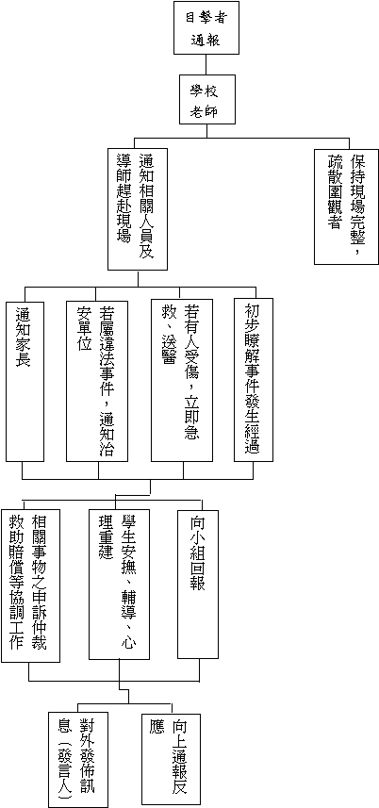

交通事故車禍：

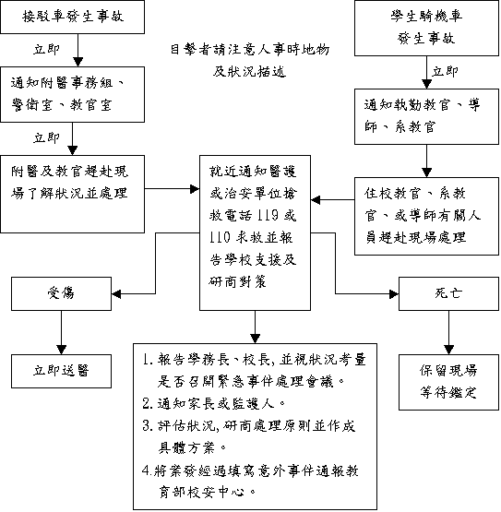

自殺：

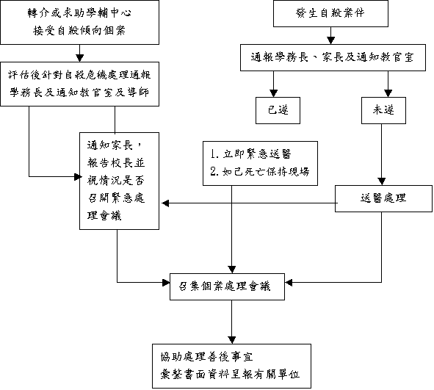

集體食物中毒：
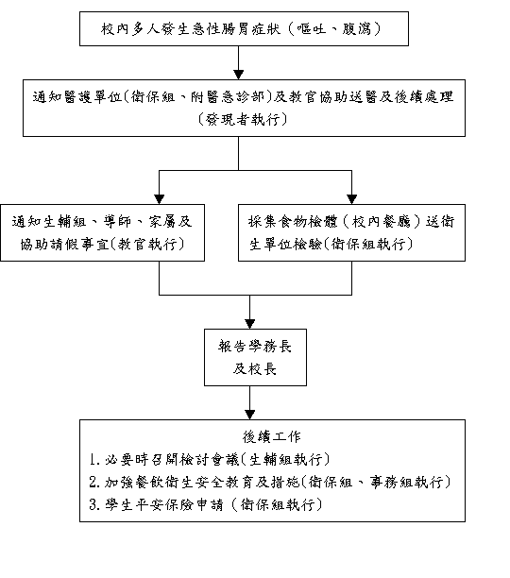

四、危機處理的技術性考量與應變方式
- 第一時間反應對策的敏度
- 不要一下子急著完全滅火
- 認清問題的癥結
- 框住問題的先局
- 做瞬間決策
- 行政中立
- 按程序而行
- 無法者速定法
- 不要與刻意肇事或改革者衝突
- 內部控制
- 不要只注意初期的受害者
- 不要全被危機籠罩
- 趕到現場
- 逗留時間不要太久
- 不要多言，不要製造新的問題
- 有時故意讓事件萌生，但在可控制範圍
- 不要凡事一肩挑
- 請有關單位主管出面協調
- 建立醫療法律之諮詢顧問群
- 平日與地方軍警班位保持聯繫，良性互動
- 寫下所做的，紀錄成手冊、報告

結論：
在我們的印象中，學校應該是一個安全、快樂的學習環境。但隨著社會急遽變遷、家庭功能式微、升學主義掛帥，師生關係變得緊張對立，外力入侵校園時有所聞，學生自殺事件接連發生......讓我們不禁對校園的安全性與教育的品質感到質疑。
於是，維護學生安全，落實安全教育，已成為政府、學校、家長、社福機構全力執行與管理的當務之急。
校園危機的基本處理原則是「預防勝於治療」，事先的防範可消除或減少危機的傷害性，雖然學校單方面的力量實屬單薄，但若凝聚教師會、家長會及行政小組三個團體的力量，仍能有效發揮自我防衛的功能。
意外事件中又有85％是由於人為的疏忽、判斷錯誤、或無知而引起的。因此如何在教育的過程中多一份的用心，激發人類潛藏的危機管理意識，以防止意外事件的發生，確保校園的安寧，乃是當前多元社會中無所逃避的重要課題。
學校要具備自我警覺系統及自我檢測能力，首先必須建立「校園安全系統」，包括警鈴、死角監控器、消防與醫療救護系統；並組成「校園危機處理小組」，成員間應注重聯繫、溝通、協調，明確畫分執掌，對各項危機事件編列因應準則，建立可供遵行或參考的規範。
同時，對於災害可能發生的情況「勤於演練或演習」，培養師生的危機意識，強化臨危不亂的反應機智。
除了學校本身的警覺性，如能重新省視家長會的積極性功能，聯合義工家長的力量，在協助上下學之交通導護與指揮之外，更可開放讓家長進入校園從事秩序管理與校區巡查工作，將可打破校園人力見絀的窘境。
擴及聯防觀念，聯合數所學校、社區商家、醫院、警消單位等，以區域安全網的建構，彼此合作。尤其是意外事件的處理或災難救援，區域聯防最能發揮迅速防護的功能。
教育活動是人類特有的活動，是一種繼續不斷的歷程；教育的目的在充實生活、扶植生存、發展生計、延續生命，然而教育活動能否順利的進行，端賴「安全」條件的維繫，如果安全條件充分，教育的各項活動就比較能循序漸進，是以教育成果的效標之一，即是「安全生活」的創造，給予學生一個合適學習的場所以及做好所有預防及緊急事故處理能力，是身為校園工作人員的責任。

參考資料：
陳仕宗，校園偶發事件的處理，1997.04( 頁3-6)，班級經營
王雅玄，偶發事件之多元化省思，1997.04( 頁16-20)，班級經營
朱文雄，班級經營，民79，高雄復文
呂喬洋，意外災害的預防與急救，台北，文大，民77
吳清山等著，班級經營，1990，心理
張天任總編，學生意外事故處理手冊，民84，台北，教育部
教育部訓育委員會 編印/學生事務危機處理
教育部全球資訊網/http://www.edu.tw/

